REVISTA ENSAYOS: HISTORIA Y TEORÍA DEL ARTE
F01 PLANTILLA PARA PRESENTACIÓN DE ARTÍCULOS V.02
Agosto 2025

Cine negro, ciudades solares y mujeres de amores tristes
Fernell Franco y el Grupo de Cali

Film noir, solar cities and women with sad loves
Fernell Franco and the Grupo de Cali

Santiago Rueda-Fajardo
Universidad Nacional de Colombia
ORCID:0000-0001-6926-8214
sruedaf@unal.edu.co

RESUMEN
Debe resumir los objetivos, métodos, resultados y conclusiones del estudio, sin usar citas o abreviaturas. La extensión máxima son 250 palabras.

PALABRAS CLAVE
Entre 4 y 6 palabras clave que describan de manera precisa el contenido del artículo. Se presentan todas en minúscula, separadas por punto y coma. Debe verificarse que las palabras clave no se repiten en el título. Es recomendable el uso de un tesauro.

ejemplo; tesauro; palabras clave; unesco; conectores

ABSTRACT
Debe incluir la versión en inglés de su resumen.

KEYWORDS
Relacione sus palabras clave en inglés.

INTRODUCCIÓN

Utilice el primer párrafo de la introducción para señalar la investigación en la que se enmarca el estudio y para dar los créditos institucionales a los que haya lugar. Proporcione información básica sobre el tema de investigación. Esto incluye un breve panorama de la cuestión que se va a abordar, su importancia y cómo se relaciona con otros estudios o problemas más amplios. El objetivo es situar al lector dentro del marco de referencia adecuado para que entienda por qué el tema merece atención.
Declare el problema y la pregunta de investigación, señale cuales son sus objetivos, se debe explicar por qué este estudio es relevante y qué aportes puede hacer a la comprensión del tema. La introducción puede incluir una breve revisión de trabajos previos relevantes para situar la investigación dentro del campo académico y mostrar cómo se relaciona con estudios anteriores.
La tesis o la argumentación que el ensayo va a defender o analizar debe ser clara, concisa y fácilmente identificable en la introducción. Una introducción efectiva debe ofrecer una visión general del tema, presentar el problema de investigación, explicar su relevancia y establecer claramente los objetivos del ensayo. Esto proporciona al lector una guía clara de lo que puede esperar del resto del trabajo.

METODOLOGÍA

Es una sección fundamental porque describe cómo se llevará a cabo el estudio, qué métodos y herramientas se emplearán para recolectar y analizar los datos, y cómo se abordará el problema de investigación. Es esencial que esta sección sea clara y detallada para que otros investigadores puedan replicar el estudio o evaluar su validez. Se debe especificar el tipo de investigación declarando el enfoque, además se debe explicar la justificación de por qué se ha elegido ese diseño particular y cómo se relaciona con el objetivo de la investigación. Se debe detallar cómo se seleccionó una muestra representativa, incluyendo el tamaño de la muestra y los criterios de inclusión y de exclusión. Además, se puede explicar el tipo de muestreo utilizado. También es importante indicar si hubo algún sesgo en la selección de la muestra o las limitaciones del proceso Detalle los instrumentos que se utilizaron para recolectar la información, detalle si estos son diseñados para el estudio y especifique su validez. Sea minucioso en la descripción de cómo se llevó a cabo la investigación.

RESULTADOS

Presente los resultados de manera clara, objetiva y sistemática. Aquí se deben incluir todos los hallazgos clave que se derivan de los datos recogidos y analizados según la metodología descrita. Los resultados deben presentarse de manera lógica y estructurada, siguiendo el orden de los objetivos de la investigación o las hipótesis planteadas. Recuerde que al incluir figuras estas deben ser referenciadas en el cuerpo del texto (figura 1).
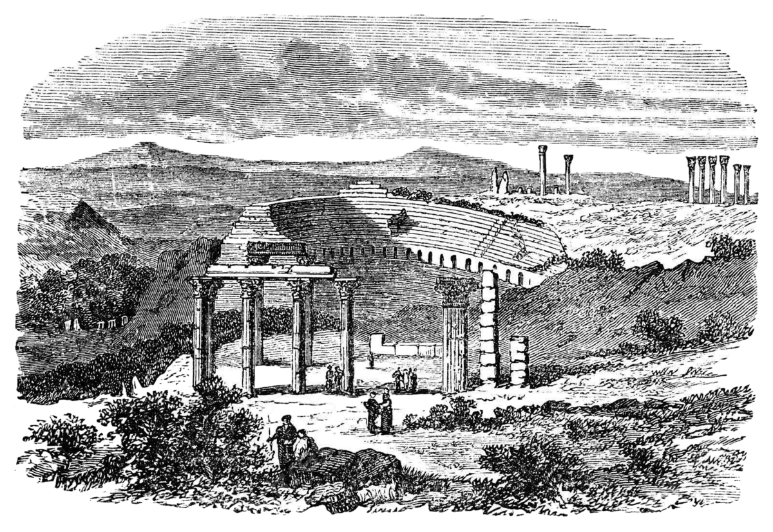
Figura 1: Ruinas De Gerasa En La Imagen Del Teatro Geográfico De Jordania. Tomado de Villalba-zo de la Torre, “Altepemoxtli: una visión electrográfica de la Ciudad de México: librodeartista”,395, https://hdl.handle.net/20.500.14330/TES01000649562

Presente los hallazgos clave de manera concisa, destacando las observaciones más relevantes. Si es un análisis cuantitativo, se debe informar sobre los valores numéricos de los principales resultados. Si es cualitativo, se deben mencionar los temas o categorías emergentes. Los resultados deben reportarse objetivamente. Evite las interpretaciones en esta sección; se deben presentar los hallazgos tal como son, sin especulación o análisis más profundo (eso se deja para la discusión). Se deben reportar todos los resultados relevantes, incluso si no apoyan la hipótesis planteada. La transparencia es fundamental. Como se señala en la tabla 1, estas deben estar bien organizadas, ser legibles y se debe evitar el exceso de detalles innecesarios, presentando solo la información esencial.

Tabla 1: Rango en UVT

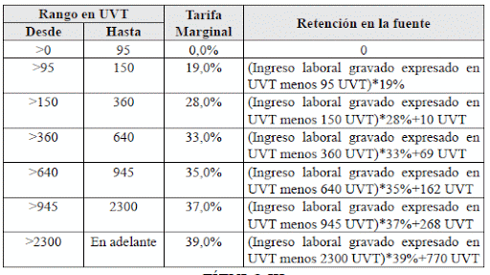
Elaboración propia

DISCUSIÓN

Es donde se interpretan los resultados obtenidos, se comparan con estudios previos y se abordan sus implicaciones teóricas, prácticas y metodológicas. A diferencia de la sección de resultados, que sólo presenta los datos, en la discusión se proporciona el análisis y la interpretación profunda de esos hallazgos. Es importante no repetir los resultados en detalle, sino enfocarse en lo que esos resultados implican. En esta sección, se deben interpretar los resultados en relación con las hipótesis o preguntas de investigación iniciales. Esto implica explicar qué significan los resultados en un contexto más amplio. Es fundamental comparar los resultados con otros estudios previos en el área. Esto ayuda a situar la investigación dentro del cuerpo de conocimiento existente. A menudo, los estudios abren nuevas preguntas o áreas que pueden explorarse en investigaciones futuras, declare nuevas rutas de investigación relacionadas a los resultados obtenidos y sus implicaciones.

CONCLUSIONES
Las conclusiones de un artículo de investigación deben resumir los hallazgos clave del estudio, interpretarlos en el contexto de las preguntas de investigación o hipótesis planteadas, y discutir sus implicaciones tanto prácticas como teóricas. Además, deben reconocer las principales limitaciones del estudio y sugerir posibles direcciones para investigaciones futuras. Finalmente, las conclusiones deben ofrecer una afirmación clara sobre la relevancia y aportes del estudio al campo, sintetizando su contribución al conocimiento y a la mejora de la práctica profesional.

AGRADECIMIENTOS Y ATRIBUCIONES
El apartado de agradecimientos y atribuciones en un artículo de investigación es una sección donde se reconocen y expresan gratitud hacia aquellas personas, instituciones u organizaciones que han brindado apoyo significativo durante el desarrollo del estudio. Este apartado debe ser claro, conciso y respetuoso. Especificar cualquier contribución intelectual o de autoría de manera clara, sobre todo en trabajos con múltiples coautores. Las atribuciones permiten aclarar quiénes han contribuido en qué medida al proyecto.

REFERENCIAS

El listado debe incluir al menos 15 fuentes. Las referencias deben incluir investigaciones recientes (preferentemente de los últimos 5 a 10 años), publicadas en revistas académicas revisadas por pares y reconocidas en bases de datos como Scopus, Web of Science o PubMed. Además, deben reflejar un equilibrio entre fuentes clásicas fundamentales y estudios contemporáneos, asegurando así la solidez teórica y la pertinencia del estado del arte.

Griffey, Jason. "3-D Printers for Libraries." Library Technology Reports 50, no 5. (July 2014): 5-30. http://eres.library.manoa.hawaii.edu/login?url=http://search.ebscohost.com/login.aspx?direct=true&db=a9h&AN=97453129&site=ehost-live
Hickey, Shane. “Chuck Hull: The Father of 3D Printing Who Shaped Technology.” The Guardian. (2014, June 22). http://www.theguardian.com/business/2014/jun/22/chuck-hull-father-3d-printing-shaped-technology
Lau, Manfred, Jun Mitani, and Takeo Igarashi. “Digital Fabrication.” Computer, 45, no 12. (December 2012): 76–79. https://doi.org/10.1109/MC.2012.407
Lavine, Marc S. “Fast, Continuous, 3D Printing.” Science 347, no 6228. (March 2012): 1325. https://doi.org/10.1126/science.347.6228.1325-l
Moorefield-Lang, Heather Michele. “Makers in the Library: Case Studies of 3D Printers and Maker Spaces in Library Settings.” Library Hi Tech 34, no 4. (2014): 583–593. https://doi.org/10.1108/LHT-06-2014-0056
Newman, Kira. “The History of 3D Printing.” States News Service. (February 11, 2014). http://www.lexisnexis.com.eres.library.manoa.hawaii.edu/hottopics/lnacademic/?verb=sr&csi=8058&sr=HEADLINE(THE%20HISTORY%20OF%203D%20PRINTING)%20AND%20DATE%20IS%202014
“Spotlight: National Inventors Hall of Fame.” National Inventors Hall of Fame. Accessed July 27, 2015. http://invent.org/inductees/hull-charles/
Wapner, Charlie. “OITP Perspectives: Progress in the Making: 3D Printing Policy Considerations Through the Library Lens.” American Library Association. (January 2015):1-21. http://www.ala.org/advocacy/sites/ala.org.advocacy/files/content/advleg/pp/pub/perspectives-3D_Library_Policy-ALA_OITP_Perspectives-2015Jan06.pdf

ph. D. excellent cum laude en Historia, teoria y critica de arte de la Universidad de Barcelona. Autor de los libros Hiper/ultra/neo/post: Miguel Angel Rojas, 30 anos de arte en Colombia (2004) y Una linea de polvo: Arte y drogas en Colombia (2009). Ganador del premio Nacional de Critica del Ministerio de Cultura y la Universidad de los Andes (2006). Curador de las exposiciones Brasil Arte Actual (2006), El espacio del vacio (2008), Extra (2008), La pasion de Chocolo (2009), juegos de video (2010), “M” (2010). Nuestro lugar favorito (2010) y Spade (2010).
Griffey, “3-D Printers for Libraries,” 5.
Moorefield-Lang, “Makers in the Library,” 588.
Griffey, “3-D Printers for Libraries,” 8-12.
Moorefield-Lang, “Makers in the Library.”
Ibid., 586.
Lavine, “Fast, Continuous, 3D Printing.”
Griffey, “3-D Printers for Libraries,” 6.
Ibid., 6.
Wapner, “OITP Perspectives,” 6.
Ibid., 1-2.
Ibid., 14.
Ibid., 1-2.
Ibid., 14.
Ibid., 1-2.
Ibid., 14.
National Inventors Hall of Fame.
Wapner, “OITP Perspectives,” 6.
Griffey, “3-D Printers for Libraries,” 17.

